ПАМЯТКА ДЛЯ НАСЕЛЕНИЯ
«Если вы стали очевидцем пожара»

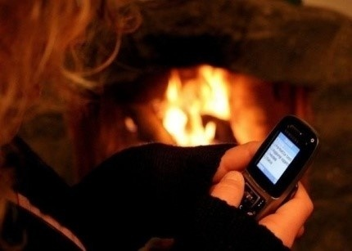 | Телефон пожарно-спасательной службы МЧС России 101 должен знать каждый человек. Жизнь людей может зависеть от того, насколько быстро вы сообщите о пожаре или другой чрезвычайной ситуации.  При вызове пожарных необходимо указать место пожара (квартира, подъезд, подвал) и что горит (мусоропровод, почтовый ящик, кладовая и т.д.). Диспетчер может задать уточняющие вопросы.
Также нужно будет назвать точный адрес (улицу, дом и номер квартиры, код для входа в подъезд), а также имя, фамилию и телефон лица, вызывающего пожарно-спасательную службу.
Закончив разговор, постарайтесь не занимать телефонную линию, с которой вы звонили, если в этом нет необходимости.
После звонка необходимо встретить прибывших пожарных, чтобы помочь быстро сориентироваться в чрезвычайной ситуации. Если пожар произошел в многоквартирном жилом доме с домофоном, следует открыть дверь подъезда.
В случае, если произошли чрезвычайная ситуация или пожар,​ необходимо незамедлительно сообщить​ о случившемся по телефонам:
- пожарно-спасательная служба МЧС России «101»;
- единый телефон вызова экстренных служб «112»;
- телефон доверия ГУ МЧС России (343) 262-99-99.

Отделение организации службы подготовки и пожаротушения
9 ПСО ФПС ГУ МЧС России по Свердловской области

